PARTNER: Universidad de Murcia

AUTOR: Profesores FECHA: 2010-05-XX

REVISIÓN Y TRADUCCIÓN: José Miguel Zamarro FECHA: 2010-05-XX

_______________ VERSIÓN: A

Título:
-

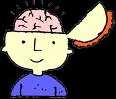 Cuestiones para pensar

